FAKTOR-FAKTOR YANG BERHUBUNGAN DENGAN KEJADIAN KANKER SERVIKS DI POLI KANDUNGAN RSUD ULIN BANJARMASIN

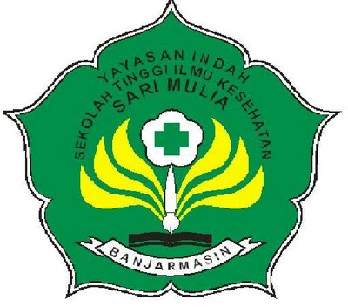

SKRIPSI

Untuk Memenuhi Salah Satu Syarat memperoleh Gelar
Sarjana Sains Terapan

Oleh
Ella
NIM: S DIV 16 485

PROGRAM STUDI DIPLOMA IV BIDAN PENDIDIK
SEKOLAH TINGGI ILMU KESEHATAN SARI MULIA
BANJARMASIN
2017

